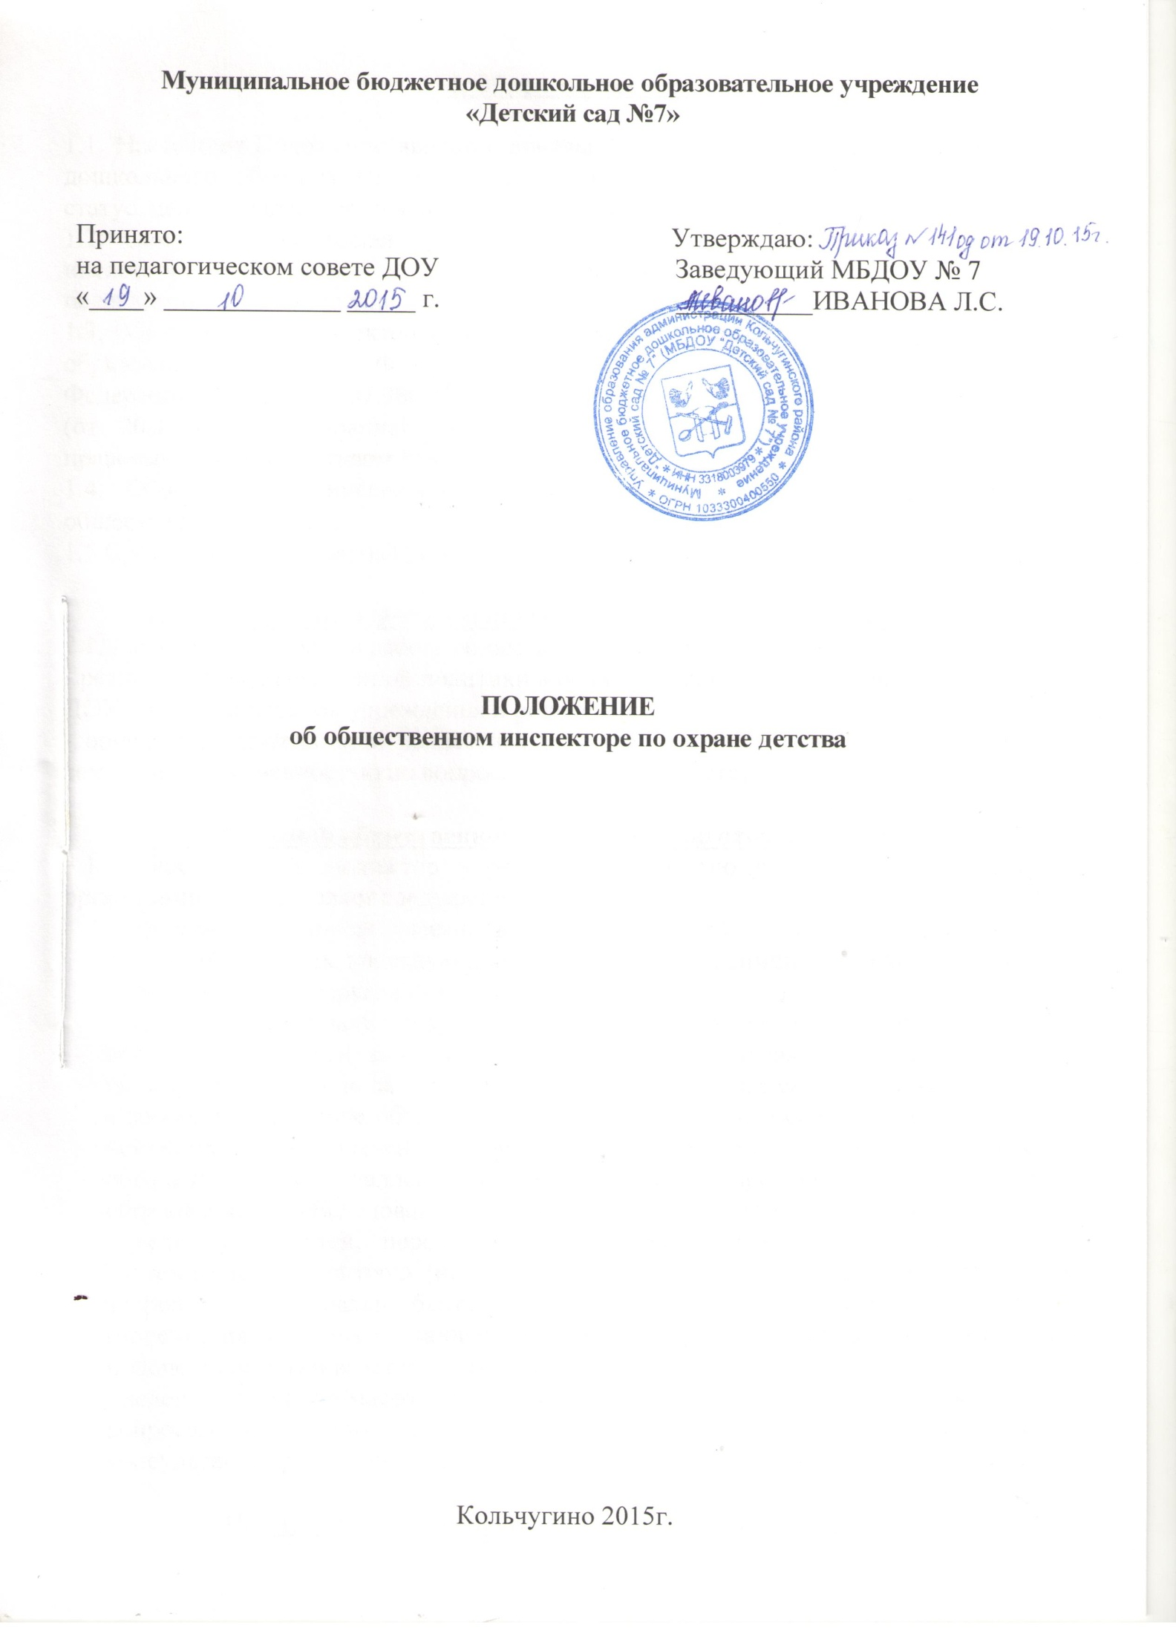**І. Общее положение**

1.1. Настоящее Положение является локальным актом муниципального бюджетного дошкольного образовательного учреждения «Детского сада №7», определяющим статус, цели и задачи деятельности общественного инспектора по охране прав детства.

1.2. Общественный инспектор по охране прав детства (далее – общественный инспектор) избирается из числа представителей педагогов на заседании педагогического Совета учреждения.

1.3. Общественный инспектор в своей деятельности руководствуется Законом РФ «Об образовании», Законом РФ «Об основных гарантиях прав ребенка в Российской Федерации» № 124 от 3.07.98г, Семейным кодексом РФ, Конвенцией о правах ребенка (от 20.11.89г), Декларацией прав ребенка (от 20.11.59г.), иными нормативно-правовыми актами, Уставом МБДОУ.

1.4. Общественный инспектор дошкольного учреждения выполняет работу на общественных началах.

1.5 Срок действия данного Положения не ограничен. Действует до принятия нового.

**ІІ. Задачи работы общественного инспектора по охране прав детства**

2.1. Главными задачами в работе общественного инспектора являются:

- реализация государственной политики в области охраны прав детства воспитанников ДОУ среди работников учреждения и родителей;

- ориентация деятельности коллектива учреждения на совершенствование работы с семьей и общественностью по вопросам охраны прав детства

**ІІІ .Функции общественного инспектора по охране прав детства**

3.1 .Общественный инспектор учреждения совместно с педагогами учреждения организации осуществляет следующие функции:

- принимает активное участие в выявлении детей, оставшихся без попечения родителей, в целях последующего оказания необходимой социальной, правовой, педагогической и другой помощи;

- проводит профилактическую работу с неблагополучными семьями, в которых воспитываются дети дошкольного возраста, осуществляя при этом постоянную связь с инспекцией по делам несовершеннолетних управления образования;

- проводит первичное обследование условий жизни и воспитания дошкольников, оставшихся без попечения родителей, а также детей, родители которых не обеспечивают им надлежащего воспитания, и представляет в управление образования акт обследования с заключением по результатам проверки;

- ведет учёт детей, переданных под опеку (попечительство), осуществляет систематический контроль (не реже двух раз в год) за их воспитанием, состоянием здоровья, материально-бытовым содержанием, выполнением опекунами (попечителями) своих обязанностей, а также оказывает опекунам (попечителям) и подопечным детям всестороннюю помощь;

- ведет агитационно-массовую работу среди населения (в пределах учреждения) по вопросам воспитания детей и правовой охраны детства в форме бесед, консультаций, разъяснений действующего законодательства.

**ІV. Права и ответственность общественного инспектора**

4.1. Общественный инспектор в учреждении имеет право:

- посещать семьи и проводить опросы родителей (законных представителей), других граждан по вопросам, связанным с воспитанием и защитой прав детей дошкольного возраста;

- устанавливать связь с организациями, учреждениями, где ранее работали родители (законные представители) или работают опекуны (попечители) детей, оставшихся без попечения родителей, с целью получения средств на оказание материальной или другой помощи этим детям;

- по доверенности управления образования выступать в суде при рассмотрении дел, связанных с воспитанием детей дошкольного возраста, охраной их прав и интересов.

4.2. Общественный инспектор в учреждении несет ответственность за:

* выполнение плана работы;
* соответствие акта обследования условий воспитания ребенка истинному положению дел;
* принятие конкретных и объективных решений по каждому рассматриваемому вопросу с указанием ответственных лиц и сроков исполнения;
* состояние работы по оформлению актов обследования условий воспитания в семье и другой необходимой документации.

**V. Организация деятельности общественного инспектора**

5.1. Общественный инспектор работает по плану, являющемуся составной частью плана работы на год дошкольного учреждения;

5.2. Общественный инспектор учреждения:

* присутствует на всех заседаниях педагогического Совета;
* активно сотрудничает с воспитателями всех возрастных групп по выявлению и учету детей из трудных и неблагополучных семей;
* совместно с воспитателями проводит посещения таких детей на дому и составляет акт обследования условий жизни и воспитания ребенка в семье;
* своевременно доводит до сведения администрации сведения об условиях жизни и воспитания детей в неблагополучных и трудных семьях;
* два раза в год отчитывается о проделанной работе на заседании педагогического Совета учреждения.

**VІ. Делопроизводство общественного инспектора**

6.1. Общественный инспектор ведет следующую документацию:

* списки детей их трудных, неполных и неблагополучных семей;
* план работы общественного инспектора на год;
* акты обследования жилищных условий детей.

6.2. Отчеты о работе общественного инспектора на заседании педагогического оформляются протоколом заседания педагогического Совета.

6.3. В протоколе фиксируются:

* дата проведения заседания;
* количество присутствующих;
* приглашенные (Ф.И.О., должность);
* повестка дня;
* ход обсуждения вопросов по охране прав детства;
* предложения, рекомендации и замечания членов педагогического совета;
* решения заседания с датой исполнения и ответственными за их исполнение.

6.4. Протоколы ведутся секретарем, подписываются председателем и секретарем.

6.5. Книга протоколов нумеруется, прошнуровывается, скрепляется подписью руководителя и печатью.

6.6. Все документы и материалы педагогического совета по вопросам охраны прав детства хранятся в делах дошкольного учреждения.